第5章第3节细胞呼吸（1）—有氧呼吸

**新课标要求：**

1. 通过实验资料探究分析，得出有氧呼吸的三个阶段。（科学探究）
2. 用概念模型描述有氧呼吸的过程，得出有氧呼吸的定义。（生命观念）
3. 理解线粒体的功能与其结构之间的关系。（科学思维）

学习重难点：有氧呼吸的过程。

**一、有氧呼吸的过程**

**任务一:探究有氧呼吸的第一阶段**

【**实验 1** 】将酵母菌细胞破碎后进行离心处理，获得上清液和沉淀物两部分，与未离心处理过的酵母菌培养液分别加入三根试管中，再加入等量的葡萄糖、氧气、荧光素和荧光素酶。①号试管：只含线粒体, ②号试管：只含细胞质基质, ③号试管：有线粒体和细胞质基质。

1. ② ③

**【思考1】**荧光素和荧光素酶的作用是什么？

一段时间后，各试管的变化情况如下。①号试管：葡萄糖的量不变，没有荧光出现。②号试管：葡萄糖的量减少，有丙酮酸(C3H4O3)生成，微弱荧光出现。③号试管：葡萄糖的量减少，有CO2生成以及较强的荧光出现。

**【小组讨论1】**有氧呼吸第一阶段的场所、反应物、生成物和释放能量的多少，填在表格里。

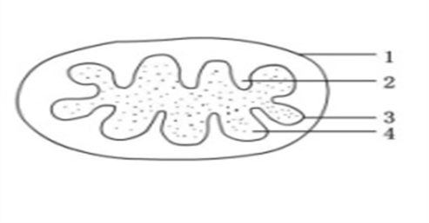**【思考2】**线粒体的结构有哪些适于其功能的特点？

**任务二:探究有氧呼吸的第二阶段**

【**实验 2**】使用超声波将线粒体破碎，分离线粒体膜状结构和线粒体基质， 加入等量的丙酮酸、O2、荧光素和荧光素酶。一段时间后，检测各试管变化情况。④号试管， 只含线粒体膜状结构, ⑤号试管，只含线粒体基质, ⑥号试管，含线粒体膜状结构和线粒体基质。一段时间后，各试管的变化情况如下：④号试管，丙酮酸量不变，无荧光出现。⑤号试管，丙酮酸减少。产生CO2出现微弱荧光。⑥号试管，丙酮酸减少，产生 CO2出现较强的荧光。

**【小组讨论2】**有氧呼吸第二阶段的场所、反应物、生成物和释放能量的多少，填在表格里。

④ ⑤ ⑥

**任务三：探究有氧呼吸的第三阶段**

**【实验 3】**破碎线粒体后，内膜自然反卷成颗粒朝外的小的膜泡原来内膜的内侧面位于膜泡的外表面）。这些小膜泡可以氧化[H]。用胰蛋白酶处理后，这些小膜泡不能再氧化[H] 。当把这些小颗粒装上去后，小膜泡又能氧化[H] 。这些小颗粒后被证实是一系列线粒体内膜上的酶。

**【小组讨论3】**

(1)内膜上的[H]来自哪里？

(2)氧化[H]的反应发生在那个部位？

(3)有氧呼吸第三阶段的场所、反应物、生成物和释放能量的多少，填在表格里。

|  |  |  |  |  |
| --- | --- | --- | --- | --- |
| 有氧呼吸 | 场所 | 反应物 | 产物 | 释能多少 |
| 第一阶段 |  |  |  |  |
| 第二阶段 |  |  |  |  |
| 第三阶段 |  |  |  |  |

**二、学习有氧呼吸完整的过程，尝试写出有氧呼吸的总反应式。**

**三、根据有氧呼吸的总反应式，尝试说出有氧呼吸的概念和实质。**

**四、反馈练习**

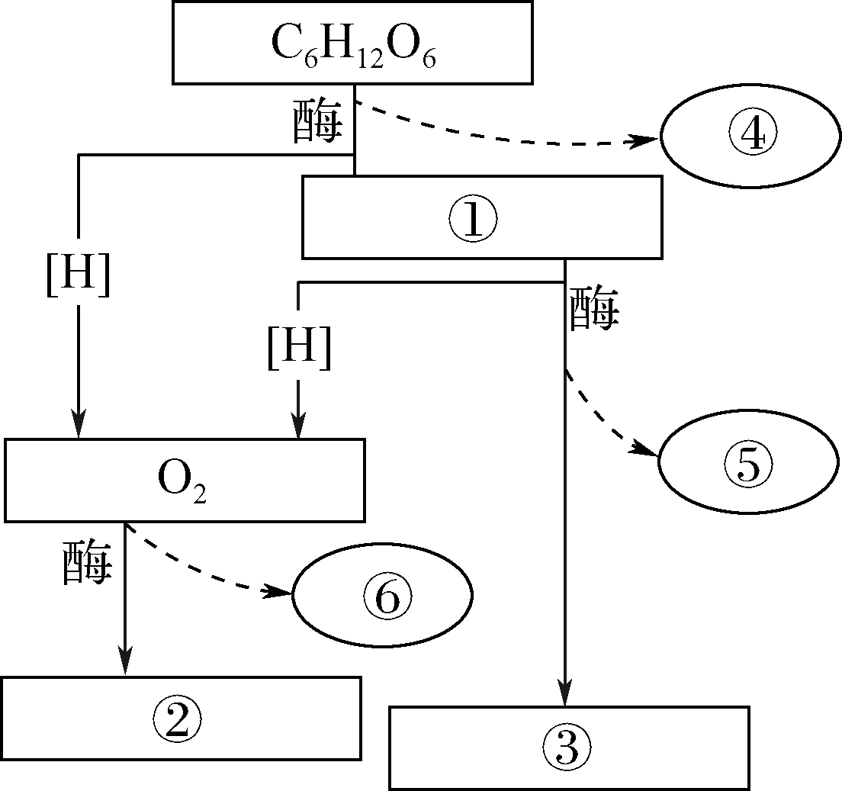1.下图是有氧呼吸的过程图解，请依图回答：

(1)写出长方框内①、②、③所依次代表的物质名称： _ _、 __、___ _。

(2)依次填出椭圆框内④、⑤、⑥所代表的能量的多少 、 ____、 。

(3)有氧呼吸的主要场所是 ____，进入该场所的呼吸底物是____ _。

(4) 用含18O的葡萄糖跟踪有氧呼吸过程中的氧原子，18O转移的途径是_______________

**五、课堂小结**